Presseinformation

Neuer LTM 1750-9.1: Darcy Pacheco steigert Kapazitäten

⸺
Das brasilianische Kranunternehmen Darcy Pacheco entscheidet sich aufgrund hoher Traglasten und großer Ausladung für einen Liebherr-Mobilkran LTM 1750-9.1
Der LTM 1750-9.1 ist mit Teleskopauslegerverlängerung und 91 Meter langer wippbarer Gitterspitze ausgestattet
Erster Einsatz des 800-Tonners: Instandsetzungsarbeiten an einem thermoelektrischen Werk
Das Umschlag- und Spezialtransport-Unternehmen Darcy Pacheco Soluções de Peso hat seinen neuesten Mobilkran erhalten: Der 800-Tonnen-Riese LTM 1750-9.1 ist am 10. Juni in Brasilien eingetroffen. Dort wurde der 9-Achser als Erstes bei Wartungsarbeiten an einem thermoelektrischen Werk im Nordosten des Landes eingesetzt. Darcy Pacheco orderte den Schwerlastkran mit Teleskopauslegerverlängerung und 91 Meter wippbarer Gitterspitze.
Ehingen (Donau), (Deutschland), 30. August 2021 – Industrielle Instandhaltungsarbeiten erfordern zunehmend Geräte, die in beengten Umgebungen arbeiten können. Einsätze, die mit Raupenkranen aufgrund ihrer hohen Tragfähigkeit bei großen Radien leicht zu bewerkstelligen waren, müssen mittlerweile oft mit Maschinen durchgeführt werden, die deutlich kompakter und gleichzeitig besonders leistungsfähig sind. „Als wir uns für den LTM 1750-9.1 entschieden haben, hatten wir seine hohe Tragfähigkeit bei großen Radien im Visier“, erklärt Eduardo Silva, Wartungsleiter bei Darcy Pacheco und führt aus: „Mit diesem 800-Tonnen-Kran können wir Einsätze durchführen, für welche wir früher Raupenkrane verwendet haben. Dabei profitieren wir von der deutlich größeren Mobilität des Fahrzeugkrans sowie von der Möglichkeit, in engeren Arbeitsumgebungen zu arbeiten.“ Der LTM 1750-9.1 wird vor allem bei der Wartung von Industrieanlagen, wie z.B. in der Petrochemie, der Zellstoffindustrie und bei der Wartung von Windparks eingesetzt werden.
Der neue LTM 1750-9.1 des brasilianischen Unternehmens ist mit dem exklusiven Liebherr-System VarioBase® ausgestattet. Mit dem variablen Abstützsystem wird die Kranarbeit auch bei nicht vollständig ausgefahrenen Kranabstützungen, beispielsweise in beengten Bereichen, über die LICCON-Steuerung abgesichert. Außerdem verfügt der 800-Tonner über ECOdrive: Im zuschaltbaren Eco-Betrieb wird eine optimierte Fahrabstimmung vorgegeben, die Kraftstoff einspart und Geräusche reduziert.
„Unsere Partnerschaft mit Liebherr besteht schon seit Jahren. Wir haben bereits Mobilkrane mit Kapazitäten zwischen 100 und 500 Tonnen sowie Raupenkrane mit Traglasten zwischen 400 und 750 Tonnen in unserem Fuhrpark. Mit diesem 800-Tonnen-Mobilkran erweitern wir nun unser Leistungsspektrum“, betont Eduardo Silva. „Wir sind begeistert von den Möglichkeiten, die dieser Kran bietet. Weitere Faktoren, die wir bei der Kaufentscheidung berücksichtigt haben, sind der technische Support, die Produktqualität und die ausgezeichnete Zusammenarbeit mit Liebherr.“
Über Darcy Pacheco
Die 1977 gegründete Firmengruppe Darcy Pacheco Group besteht aus drei Gesellschaften: Darcy Pacheco Soluções de Peso ist Spezialist für Hubaufgaben aller Art, die DPS Wind hat sich auf die Montage und Wartung von Windkraftanlagen fokussiert und die Pacheco Logística übernimmt Schwer- und Spezialtransporte. Die drei Brüder und Firmengründer Adauri, Ademilson und Adaureci Silva bilden heute den Vorstand, während Eduardo, Cristiane, Guilherme und Juliano Silva die Unternehmensgruppe mit über 800 Mitarbeitenden leiten. Im Fuhrpark von Darcy Pacheco Soluções de Peso sind, neben zahlreichen weiteren Geräten, Teleskopmobilkrane mit einer Traglast bis 800 Tonnen und Raupenkrane mit einer Traglast bis 750 Tonnen zu finden.
Über die Liebherr-Werk Ehingen GmbH
Die Liebherr-Werk Ehingen GmbH ist einer der führenden Hersteller von Mobil- und Raupenkranen. Die Palette der Mobilkrane reicht vom 2-achsigen 35 Tonnen-Kran bis zum Schwerlastkran mit 1.200 Tonnen Traglast und 9-achsigem Fahrgestell. Die Gittermastkrane auf Mobil- oder Raupenfahrwerken erreichen Traglasten bis 3.000 Tonnen. Mit universellen Auslegersystemen und umfangreicher Zusatzausrüstung sind sie auf den Baustellen in der ganzen Welt im Einsatz. 3.600 Mitarbeiter sind am Standort in Ehingen beschäftigt. Ein umfassender, weltweiter Service garantiert eine hohe Verfügbarkeit der Mobil- und Raupenkrane. Im Jahr 2020 wurde ein Umsatz von 2 Milliarden Euro im Ehinger Liebherr-Werk erwirtschaftet.
Über die Firmengruppe Liebherr
Die Firmengruppe Liebherr ist ein familiengeführtes Technologieunternehmen mit breit diversifiziertem Produktprogramm. Das Unternehmen zählt zu den größten Baumaschinenherstellern der Welt, bietet aber auch auf vielen anderen Gebieten hochwertige, nutzenorientierte Produkte und Dienstleistungen an. Die Firmengruppe umfasst heute über 140 Gesellschaften auf allen Kontinenten, beschäftigt rund 48.000 Mitarbeiterinnen und Mitarbeiter und erwirtschaftete in 2020 einen konsolidierten Gesamtumsatz von über 10,3 Milliarden Euro. Seit seiner Gründung im Jahr 1949 im süddeutschen Kirchdorf an der Iller verfolgt Liebherr das Ziel, seine Kunden mit anspruchsvollen Lösungen zu überzeugen und zum technologischen Fortschritt beizutragen.
Bilder
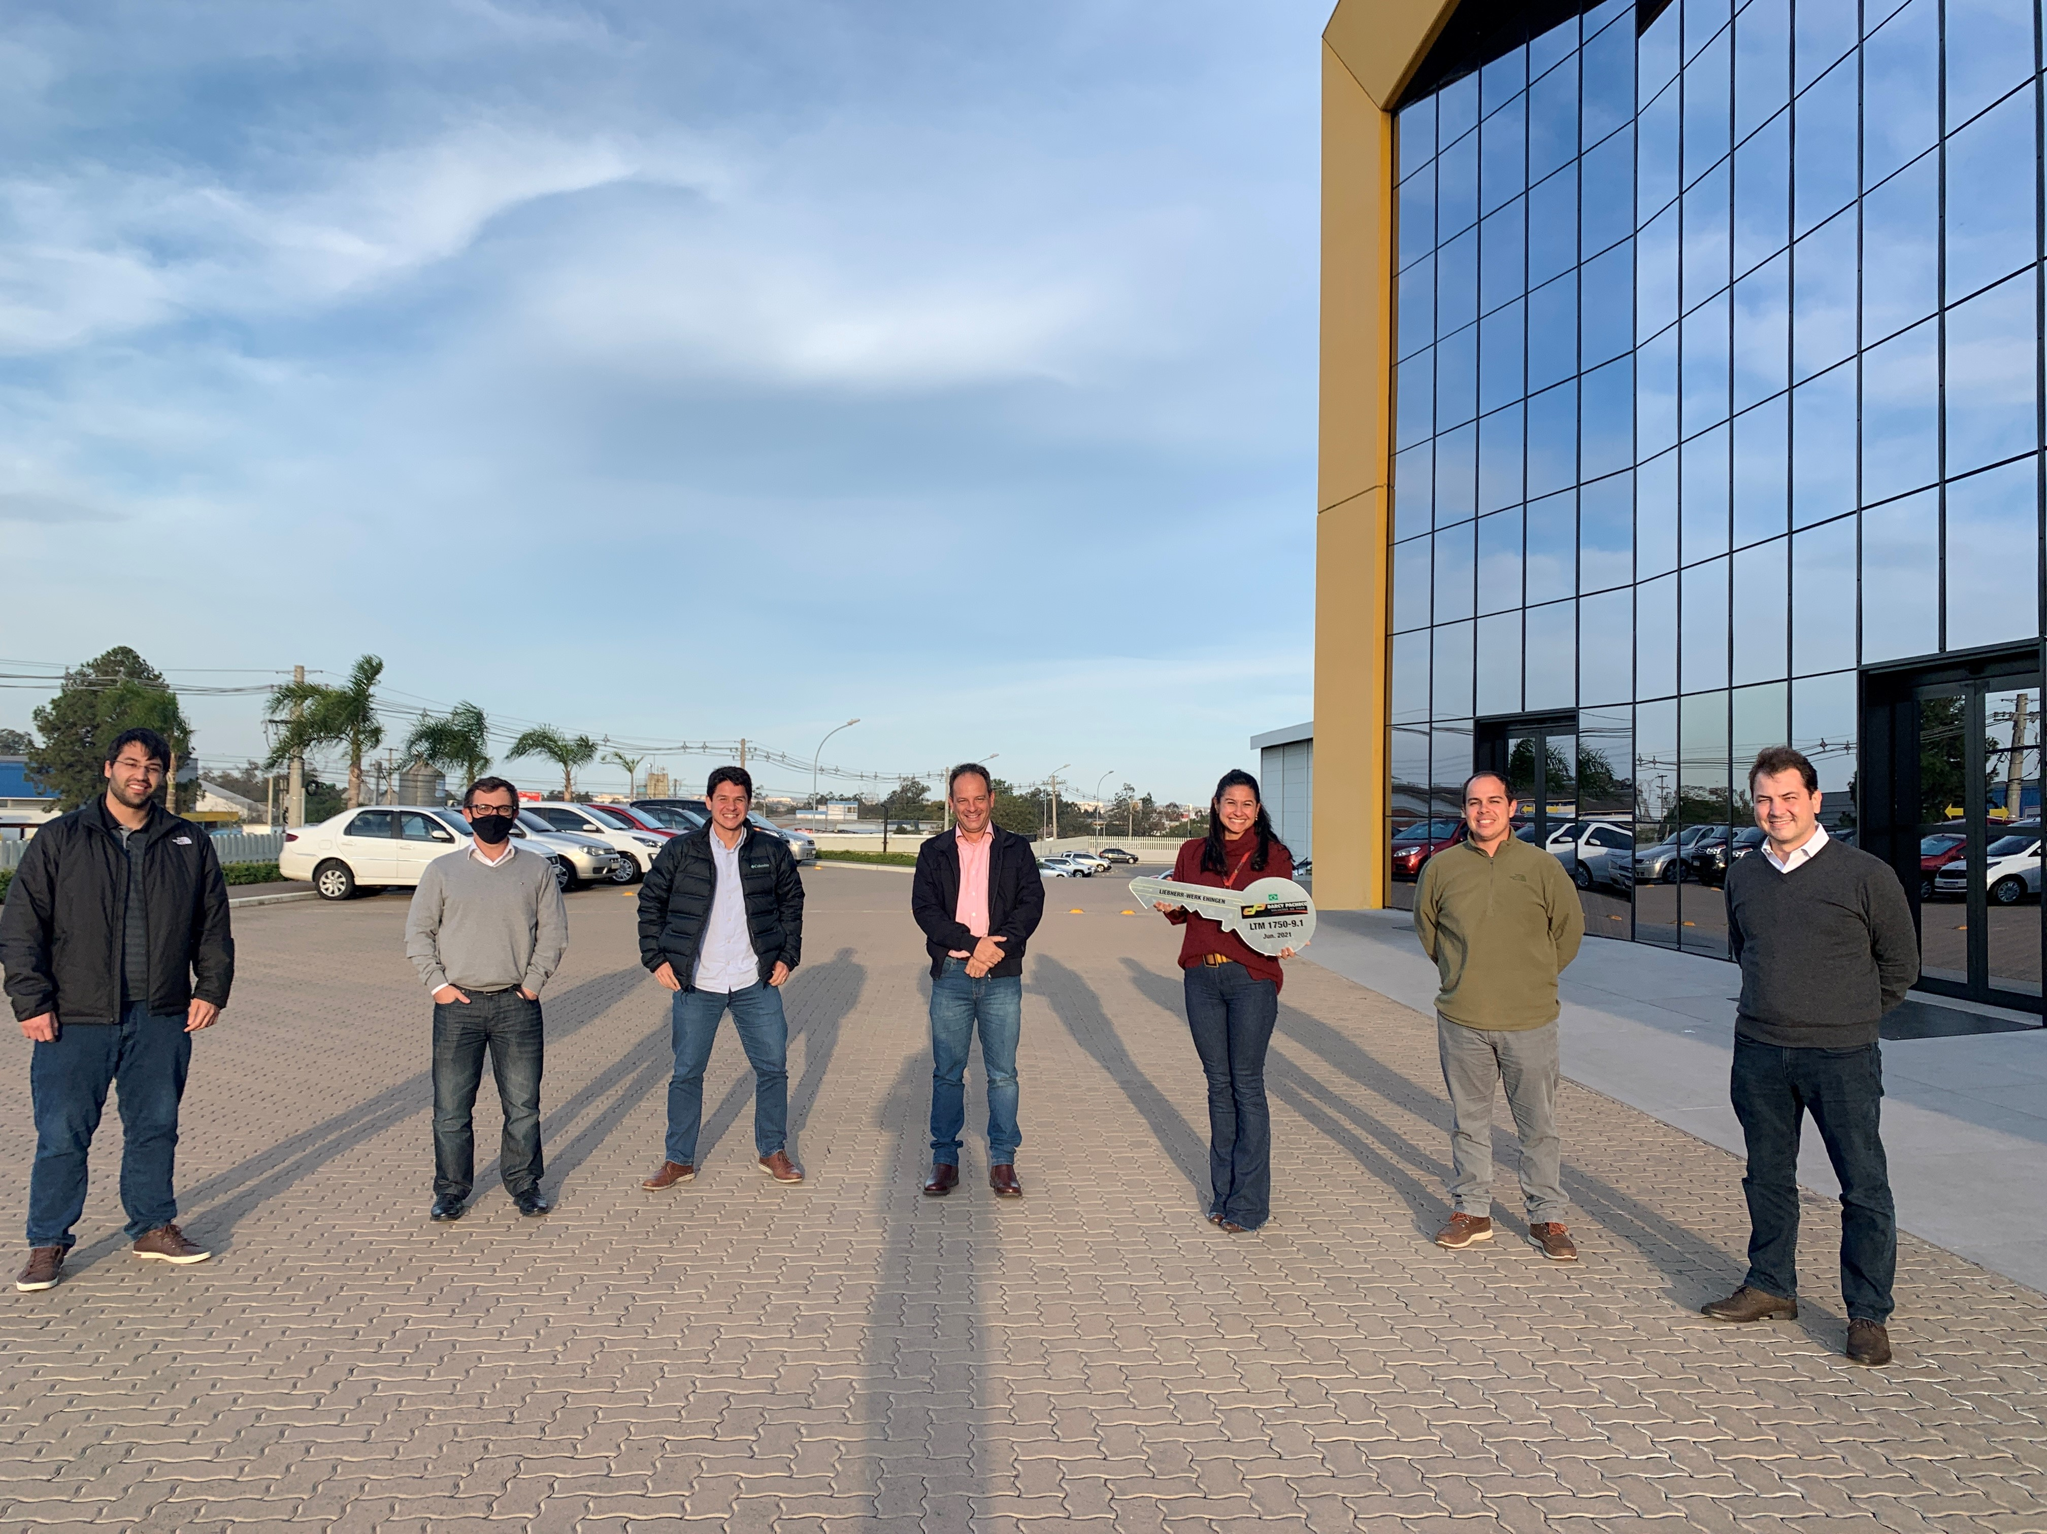
liebherr-ltm-1750-9-1-darcy-pacheco-group.jpg
V.l.n.r.: Juliano Silva (Darcy Pacheco Group), Heron Gayean (Liebherr Brasil Eireli), Guilherme Silva (Darcy Pacheco Group), Juliano Villela (Liebherr Brasil Eireli), Cristine Silva (Darcy Pacheco Group), Eduardo Silva (Darcy Pacheco Group) und Rene Porto (Liebherr Brasil Eireli).

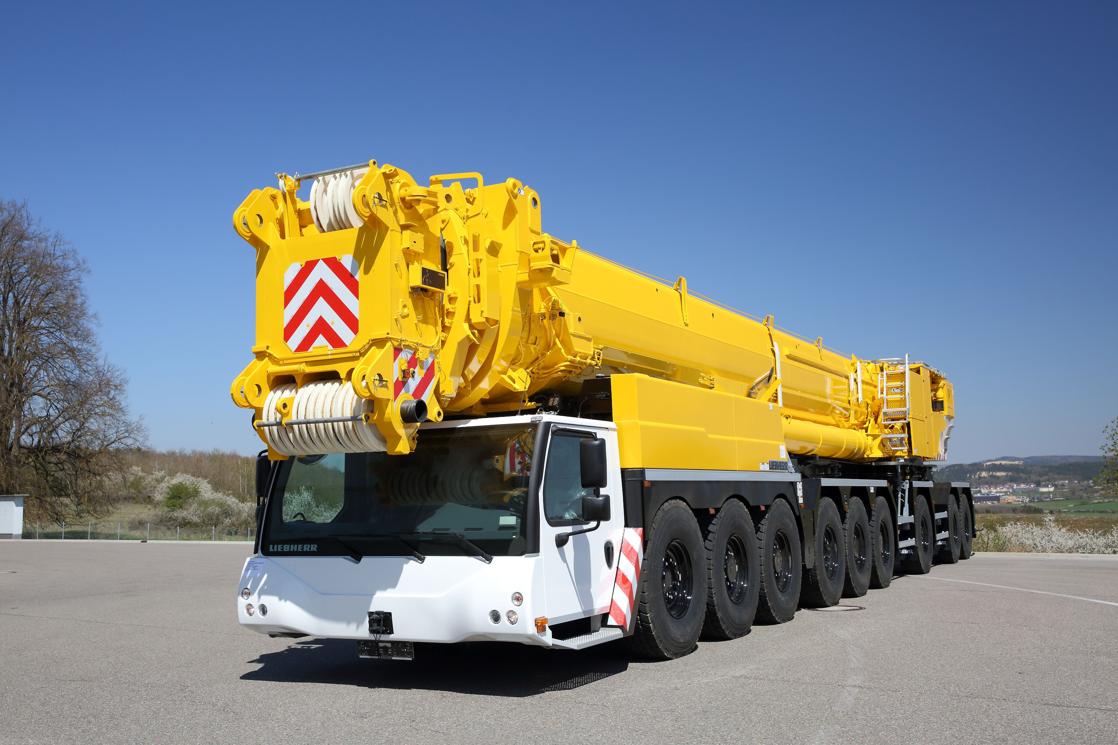
liebherr-ltm-1750-9-1-darcy-pacheco-crane.jpg
Der neue LTM 1750-9.1 von Darcy Pacheco bringt hohe Traglasten und modernste Technik nach Brasilien.

Ansprechpartner
Wolfgang Beringer
Marketing and Communication
Telefon: +49 7391/502-3663
E-Mail: wolfgang.beringer@liebherr.com
Veröffentlicht von
Liebherr-Werk Ehingen GmbH
Ehingen (Donau) / Deutschland
www.liebherr.com

